[PBL 5. 사용자 세션 보안 강화를 위한 자동 로그아웃 및 백업 작업 설정]

과목명: 네트워크/시스템 보안
과제명: PBL 5번 과제 – 사용자 세션 보안 강화를 위한 자동 로그아웃 및 백업 작업 설정
작성자: 문서영
소 속: SK쉴더스 루키즈 25기
제출일: 2025년 4월 14일
1) 관리자 뿐만 아니라 일반 사용자들이 콘솔로 로그인 후 로그아웃 하는 것을 잊었다면, 보안상 위험한 상황이 벌어질 수 있다. 이 같은 상황을 피하기 위해 일정 시간동안 사용되지 않은 계정들을 자동 로그아웃을 가능케 서버를 설정한다. (단, 모든 사용자들은 bash 쉘을 사용하고 있다.)
위와 같은 보안 문제를 해결하기 위해서는 자동으로 타임아웃이 걸리게 하여 자동으로 로그아웃이 되도록 해야 한다. 타임아웃은 시스템 또는 개인 계정의 프로파일에 TMOUT을 명시해 주면 된다. 개인 계정에만 적용을 하기 위해선 .bash_profile에 TMOUT을 명시해주면 되는데, 여기서 하고 싶은 건 모든 사용자들에 대해 자동 로그아웃을 하는 것이기 때문에 /etc/profile의 파일을 수정하였다.
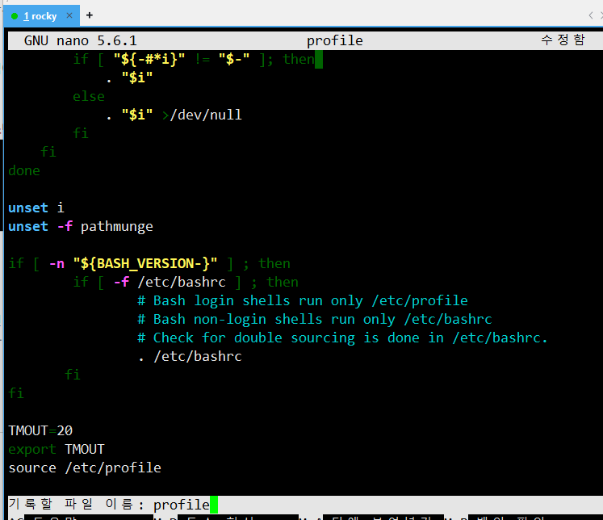[/etc/profile 수정]
권장시간은 600초 이하로 설정하는 것으로, 나는 결과를 확인하기 위해 위와 같이 TMOUT을 20초로 설정해보았다. (허나, 20초는 너무 빨리 로그아웃 된다는 것을 확인함)
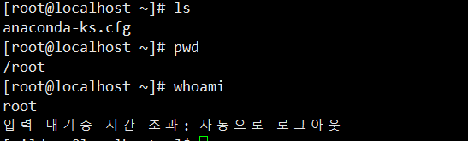 [root 계정 자동 로그아웃]
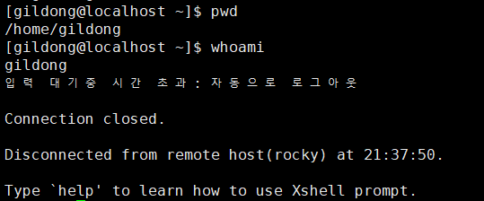 [일반 유저 계정 자동 로그아웃]
위와 같이 입력 시간 대기중 시간이 초과되어 자동으로 로그아웃이 되는 것을 볼 수 있다.

2) 월요일부터 금요일까지 매일 저녁 6시부터 11시까지 2시간마다 /usr/local/scripts/backup 스크립트를 실행하여 시스템을 주기적으로 점검 가능케 한다.
#!/bin/bash  # 시스템 점검 및 백업 스크립트  # 안전한 PATH 설정  PATH=/usr/local/sbin:/usr/local/bin:/usr/sbin:/usr/bin:/sbin:/bin  # 로그 저장 디렉토리  LOG_DIR="/usr/local/scripts/back"  mkdir -p "$LOG_DIR"  # 로그 파일  LOG_FILE="$LOG_DIR/backup_$(date +%F_%H-%M-%S).log"  # SUID 해시 저장 위치  HASH_FILE="/usr/local/scripts/logs/suid_md5_snapshot.txt"  # 로그 시작  {  echo "===== 시스템 점검 로그 시작: $(date) ====="  echo -e "\n[1] 시스템 정보"  uname -a  echo -e "\n[2] 현재 시간"  date | echo -e "\n[3] 디스크 사용량"  df -h  echo -e "\n[4] 메모리 사용량"  free -h  echo -e "\n[5] CPU 정보"  lscpu | grep -E 'Model name|CPU\(s\)|Architecture'  echo -e "\n[6] 현재 실행 중인 상위 프로세스"  ps aux --sort=-%cpu | head -n 10  echo -e "\n[7] SUID 파일 목록 및 md5 해시"  find / -user root -perm -4000 -type f 2>/dev/null | sort | while read file; do  md5sum "$file"  done > "$HASH_FILE"  echo -e "\nSUID 해시 목록 저장됨: $HASH_FILE"  echo -e "\n===== 점검 완료: $(date) ====="  } >> "$LOG_FILE" 2>&1
[backup.sh 스크립트 코드]
ChatGPT한테 물어봐 예시로 리눅스 시스템을 주기적으로 점검하는 쉘 스크립트를 만들어 달라고 요청하였다. 기본 시스템 정보, 디스크/메모리 점검, SUID 파일 목록 해시 저장까지 포함하는 스크립트로, 로그가 저장될 때마다 시간과 함께 저장된다. 이를 보고 주기적으로 실행됨을 확인할 수 있도록 하였다.

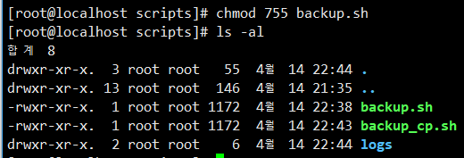 [backup.sh 권한 변경]
이를 실행파일로 만들기 위해 chmod 755 backup.sh 위와 같이 실행할 수 있도록 권한 변경을 해주었다.
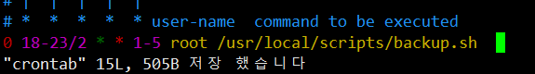 [crontab 설정]
이를 매일 월요일부터 금요일까지 매일 저녁 6시부터 11시까지 2시간마다 방금 생성한 /usr/local/scripts/backup.sh 스크립트를 주기적으로 실행하도록 하기 위해 /etc/crontab에 작성하였다.
실제 동작하는지 점검하기 위해 월요일부터 금요일까지 저녁 6시부터 11시까지 2시간이 아니라 1분마다 실행되도록 변경해 보았다.
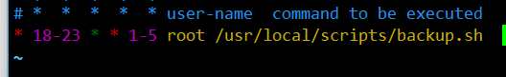 [실제 동작 점검]
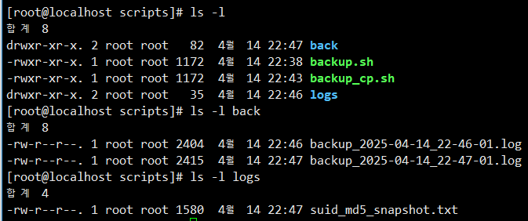 [동작 확인]
위의 사진과 같이 1분마다 backup 로그가 새로 생긴다는 것을 확인함으로써 crontab이 잘 동작된다는 것을 확인할 수 있다.

